**系统和数据库的配置**

系统按通用的B/S（浏览器/服务器）模式进行设计，如图所示：

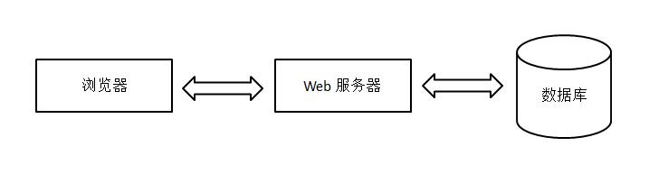

图5-1-1 B/S结构

数据库在一个信息管理系统中占有非常重要的地位，数据库结构设计的好坏将直接对应用系统的效率，以及实现的效果产生影响。合理的数据库结构设计可以提高数据存储的效率，保证数据的完整和一致。

1. **概念模型设计**

概念模型设计的典型方法是用E-R图方法，即用实体-联系模型表示。E-R方法是用E-R图来描述显示世界，E-R图包含三个基本成分：实体、联系、属性。E-R图直观易懂，能够比较准确地反映现实世界的信息联系，从概念上表示一个数据库的信息组织情况。本系统E-R图如下：

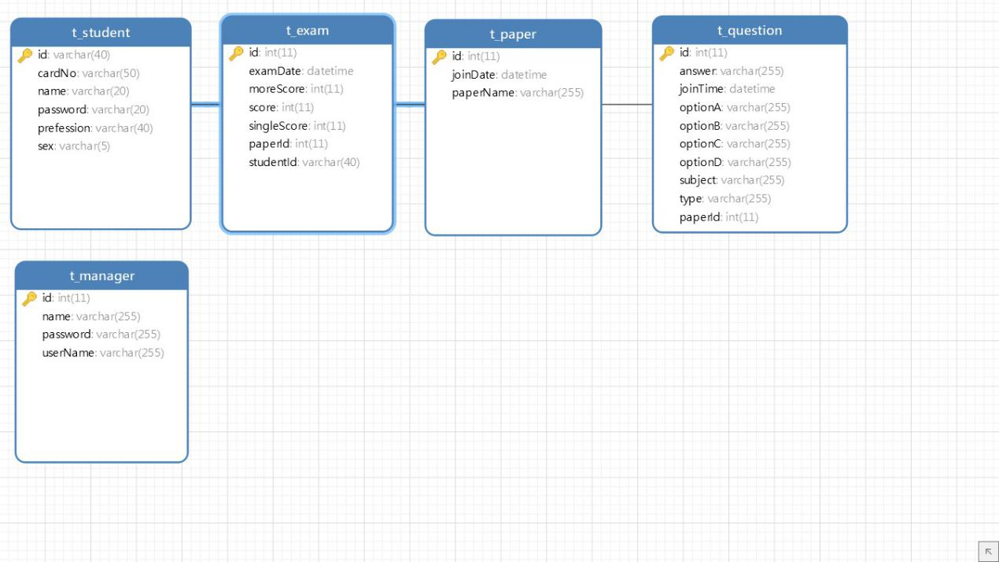

1. **数据库逻辑模型**

①用户信息表（主键id、用户名username、密码Password、用户类型Roletype、邮箱Email、电话Tel、QQ QQ，Wechat Wechat、性别 Sex）

用户信息表

用户名

用户类型

性别

邮箱

主键

密码

电话号

Wechat

QQ

②课程难度表（主键id、级别Title、备注Owind）

课程难度表

主键

级别

备注

③授课点表（主键id、授课点名称、照片、记录、地点、经度、纬度、电话、备注）

授课点表

主键

电话

纬度

备注

记录

地点

照片

经度

授课点名称

题目类型

④课室表（主键id、课室名称、人数、记录）

记录

课室表

课室名称

人数

主键

⑤资讯表（主键id、资讯标题、资讯内容、添加时间、资讯类型、图片）

资讯表

主键

资讯内容

资讯标题

添加时间

资讯类型

图片

图片

⑥课程表（主键id、价格、积分、课程介绍内容、类型、照片、数量、备注、授课点编号、授课点、课程难度、视频）

课程表

授课点

授课点编号

价格

积分

课程介绍内容

类型

照片

数量

视频

课程难度

⑦场次表（主键id、上课时间、课室号、课室、课程号、课程）

场次表

课堂号

主键

课堂

课堂号

上课时间

1. **数据库表结构**

1．用户信息表

|  |  |  |  |
| --- | --- | --- | --- |
| 描述 | 字段名 | 数据类型 | 长度 |
| 主键 | id | int | 11 |
| 用户名 | username | varchar | 50 |
| 密码 | Password | varchar |  |
| 用户类型 | Roletype | Varchar | 50 |
| 邮箱 | Email | Varchar | 200 |
| 电话 | Tel | Varchar | 50 |  |
| QQ | QQ | Varchar | 20 |
| Wechat | Wechat | Varchar | 20 |
| 性别 | Sex | Varchar | 20 |

2．)课程难度表

|  |  |  |  |
| --- | --- | --- | --- |
| 描述 | 字段名 | 数据类型 | 长度 |
| 主键 | Id | Int | 11 |
| 级别 | Title | varchar | 500 |
| 备注 | Owind | varchar | 10 |

3．授课点表

|  |  |  |  |
| --- | --- | --- | --- |
| 描述 | 字段名 | 数据类型 | 长度 |
| 主键 | Id | Int | 11 |
| 授课点名称 | Sname | varchar | 100 |
| 照片 | Img | varchar | 500 |
| 记录 | Note | varchar | 500 |
| 地点 | Address | varchar | 500 |
| 经度 | longitude | varchar | 100 |
| 纬度 | latitude | varchar | 100 |
| 电话 | Tel | varchar | 100 |
| 备注 | Ownid | varchar | 10 |

4．课室表

|  |  |  |  |
| --- | --- | --- | --- |
| 描述 | 字段名 | 数据类型 | 长度 |
| 主键 | Id | Int | 11 |
| 课室名称 | Title | varchar | 500 |
| 人数 | Count | Int | 11 |
| 记录 | Pid | Int | 11 |

5．资讯表

|  |  |  |  |
| --- | --- | --- | --- |
| 描述 | 字段名 | 数据类型 | 长度 |
| 主键 | Id | Int | 11 |
| 资讯标题 | Title | varchar | 50 |
| 资讯内容 | Note | Varchar | 500 |
| 添加时间 | Ndate | Varchar | 50 |
| 资讯类型 | Type | Varchar | 50 |
| 图片 | Img | Varchar | 200 |

1. 课程表

|  |  |  |  |
| --- | --- | --- | --- |
| 描述 | 字段名 | 数据类型 | 长度 |
| 主键 | Id | Int | 11 |
| 课程名称 | Gname | varchar | 100 |
| 价格 | Price | Varchar | 10 |
| 积分 | Jifen | Varchar | 10 |
| 课程介绍内容 | Note | Varchar | 500 |
| 类型 | Type | Varchar | 50 |
| 照片 | Img | Varchar | 500 |
| 数量 | Count | Varchar | 10 |
| 类型编号 | Typeid | Varchar | 10 |
| 销量 | Xiaoliang | Int | 11 |
| 备注 | ownid | Varchar | 10 |
| 授课点编号 | Sid | Varchar | 10 |
| 授课点 | Shop | Varchar | 50 |
| 课程难度 | Btype | Varchar | 200 |
| 视频 | Video | Varchar | 255 |

1. 场次表

|  |  |  |  |
| --- | --- | --- | --- |
| 描述 | 字段名 | 数据类型 | 长度 |
| 主键 | Id | Int | 11 |
| 上课时间 | Title | varchar | 500 |
| 课室号 | Rid | Int | 11 |
| 课室 | Ritle | Varchar | 500 |
| 课程号 | Pid | Int | 11 |
| 课程 | Ptitle | Varchar | 500 |

1. **系统数据表的设计**

根据系统的需求分析和功能模块的划分，定义的数据库db_exam主要包含5张表：

1、考试记录表t_exam

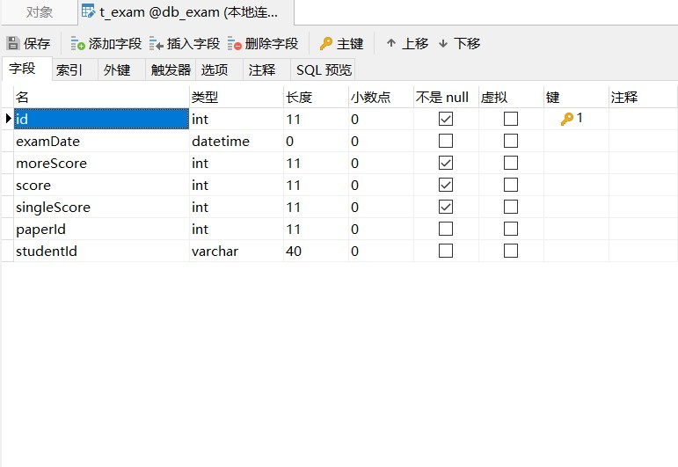

2、考试科目表t_paper

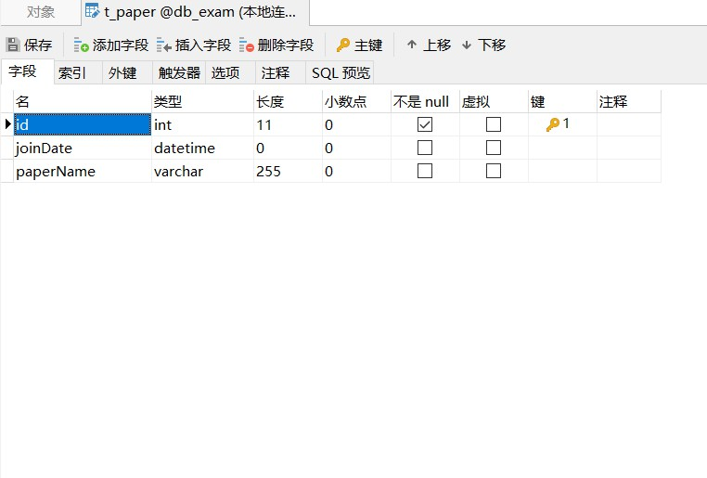

3、考试试题表t_question

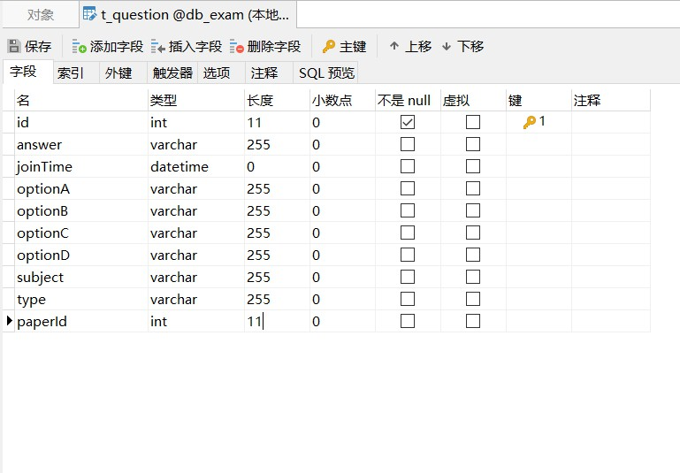

4、学生表t_student

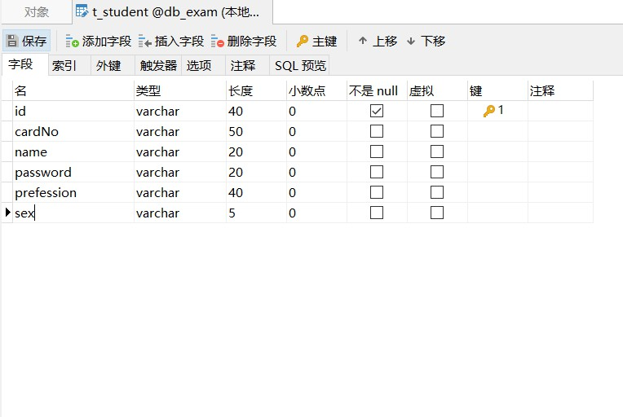

5、管理员表t_manager

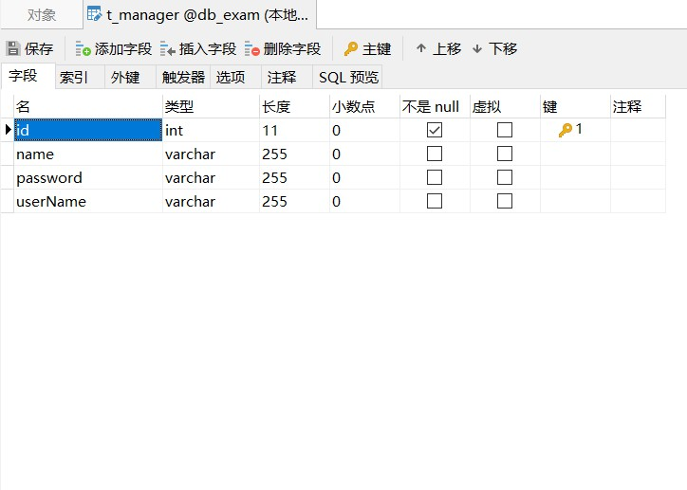

1. **系统功能实现**
2. **系统管理员模块设计与实现**

本系统的整个考生模块是供考生查看成绩、在线考试、修改密码的部分。因此，此模块的设计主要把握3点：简明扼要、条理清晰、层次分明。下面将一一介绍本此部分的实现。

1. **系统管理员登录**

通过从页面获取管理员，密码等信息，然后组装成查询的sql语句进行查询。通过判断必填信息是否为空，如果为空则提示用户用户名或者密码错误，如果不为空则提示管理员登录成功。

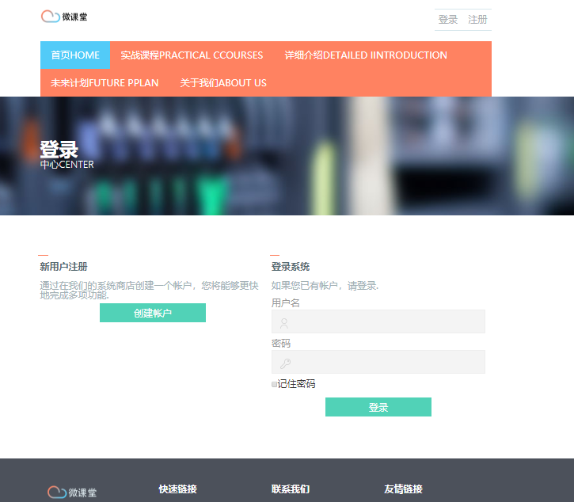

图6-1-1 系统管理员登录页面图

1. **课程难度管理**

通过导航栏点击“课程难度管理”可以获取当前课程信息。

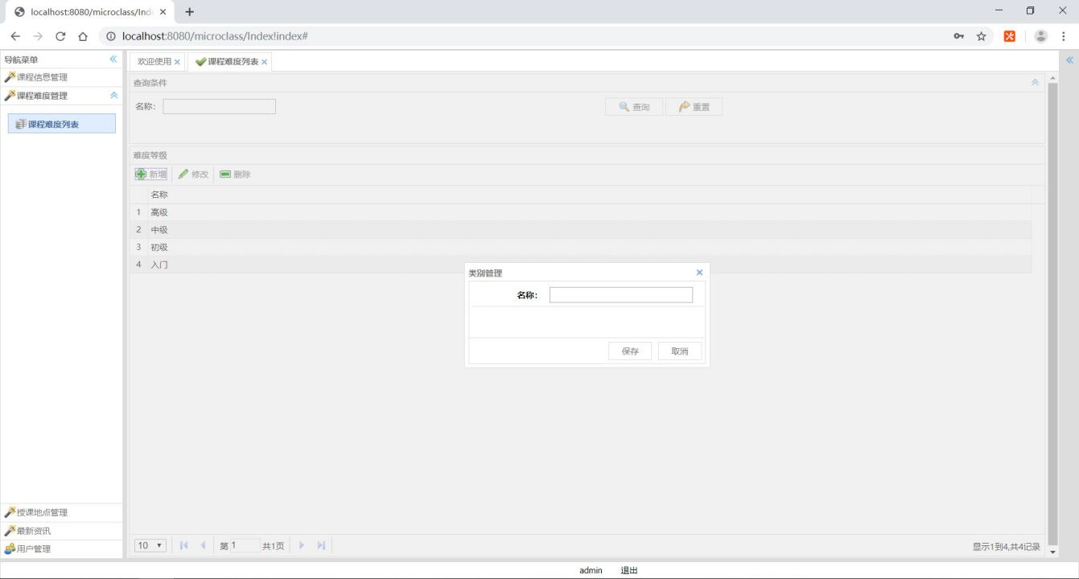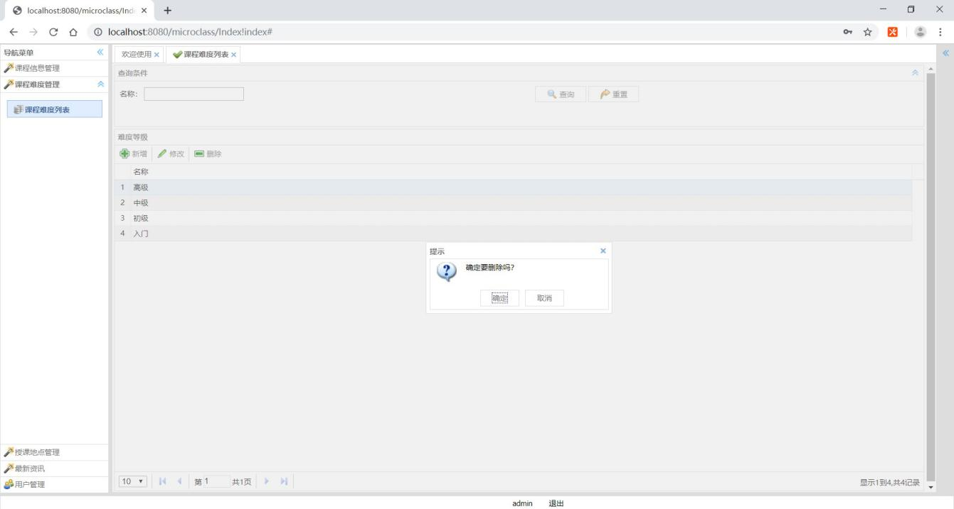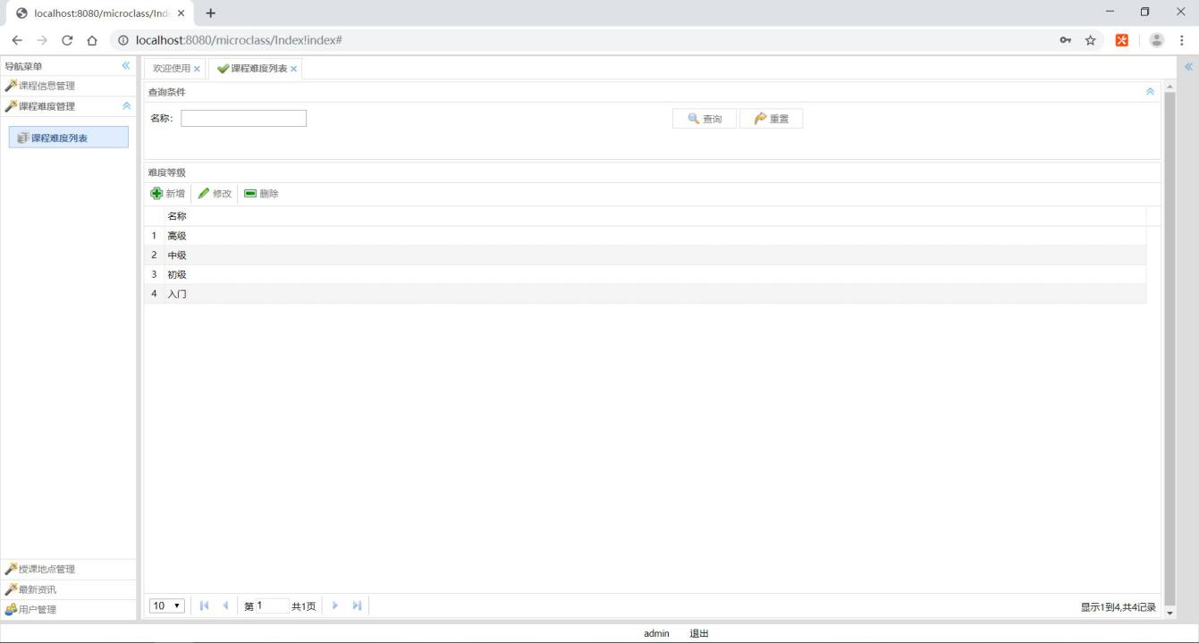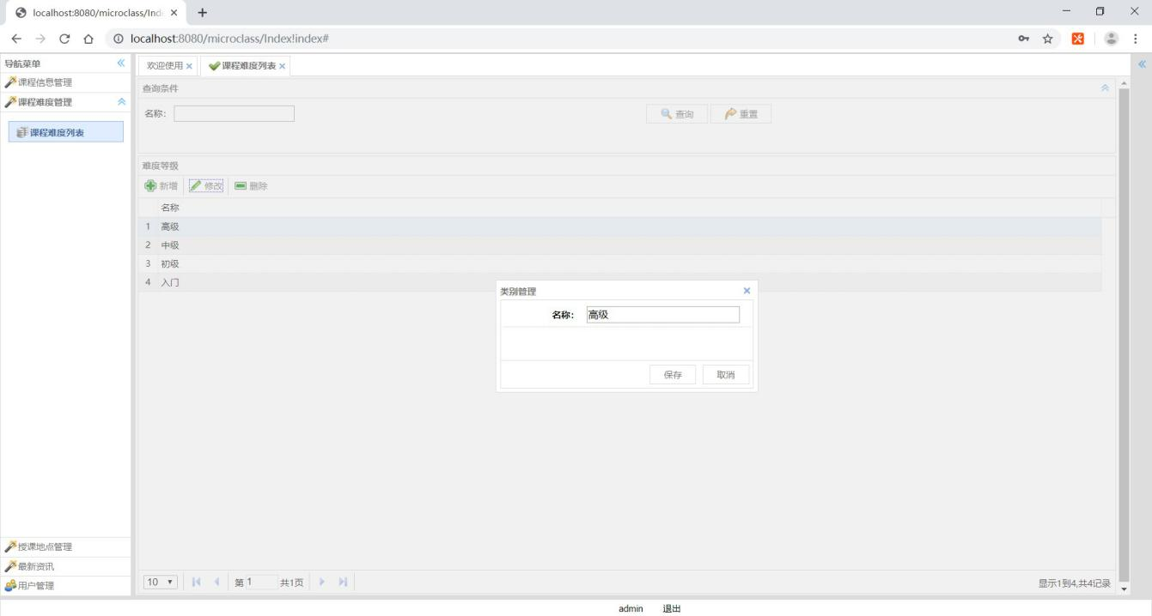

1. **课程信息管理**

在导航栏点击“课程信息管理”即可进入在信息页面。

1. **课程查询**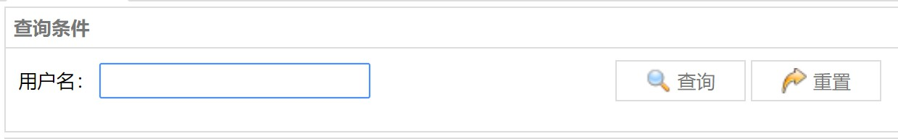
2. **课程管理时间**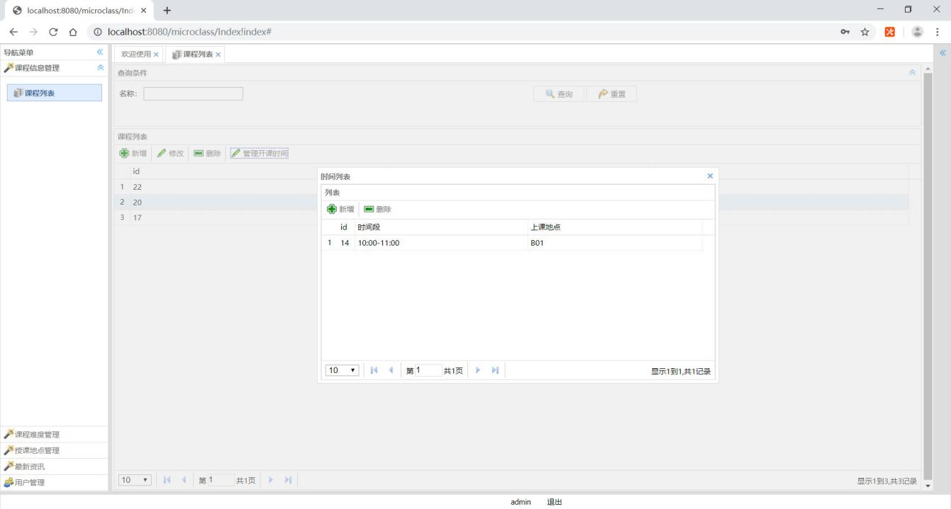
3. **课程列表**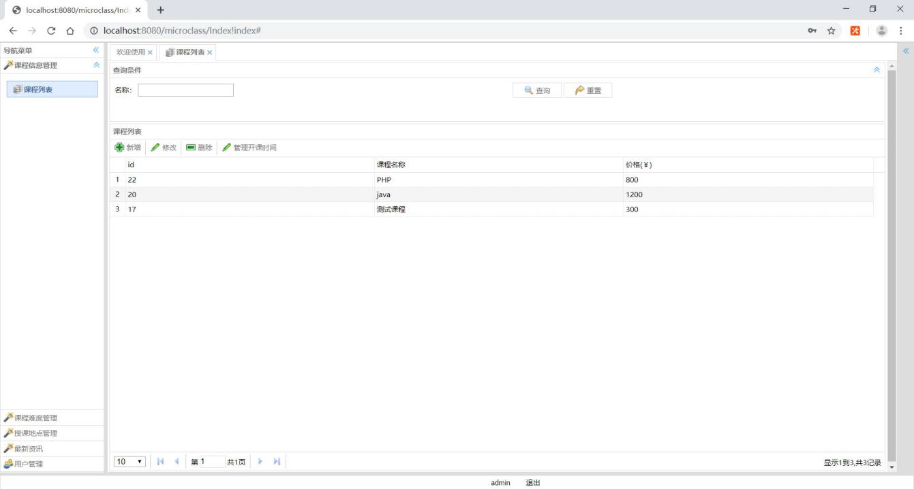
4. **课程删除**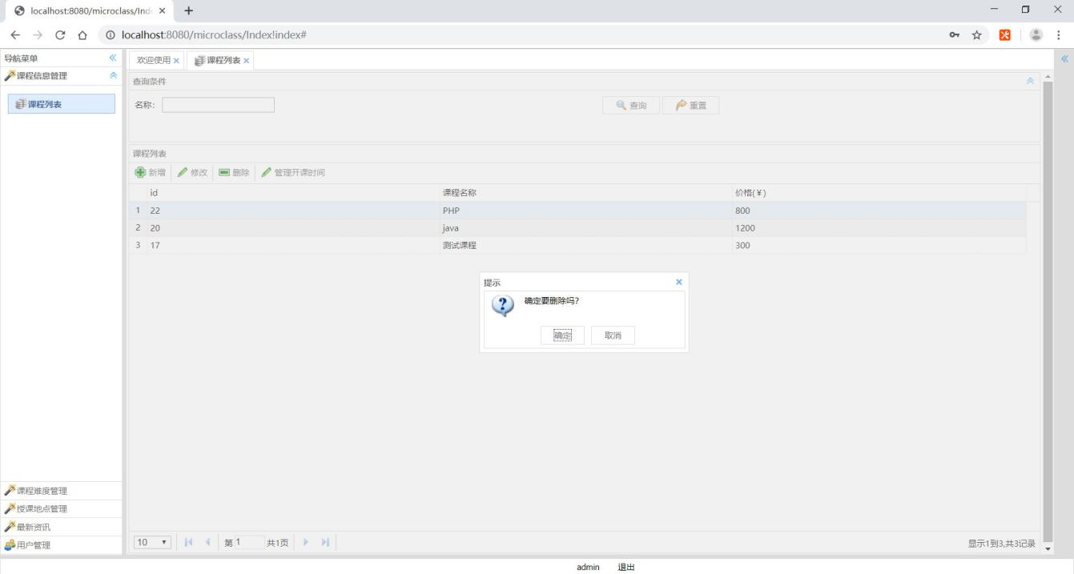
5. **课程添加**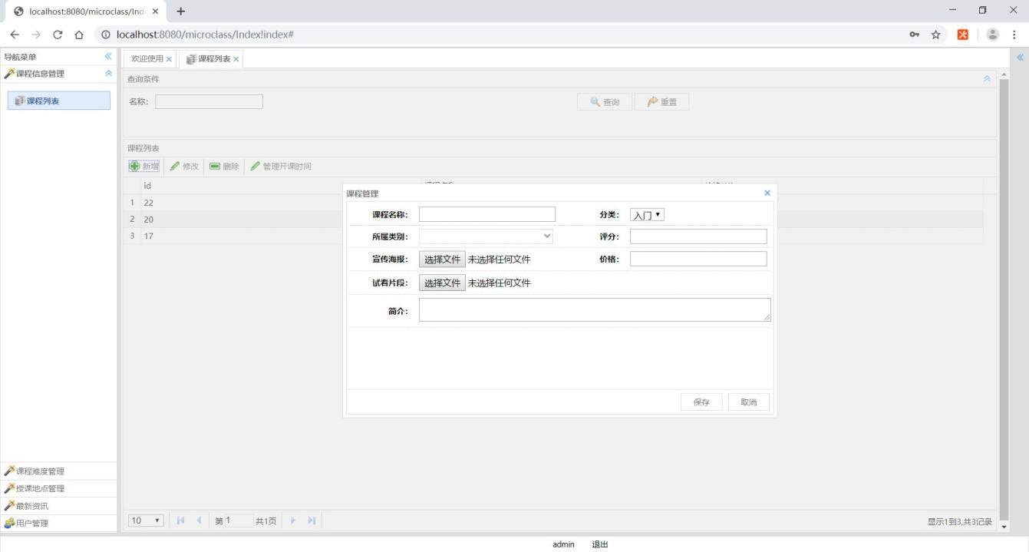
6. **课程修改**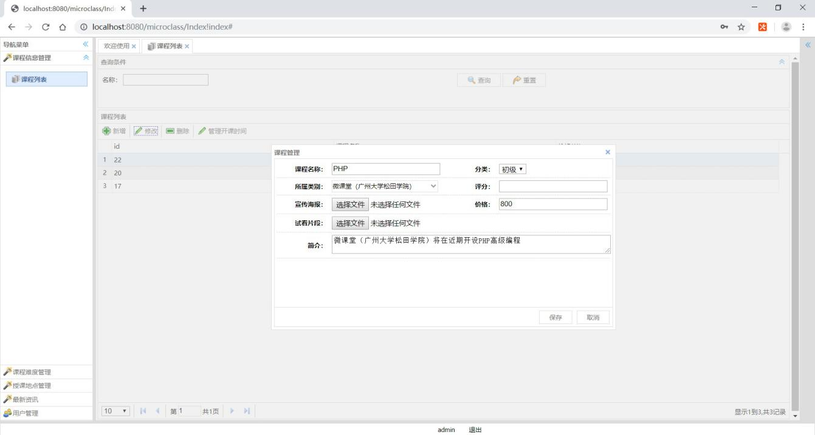
7. **用户列表**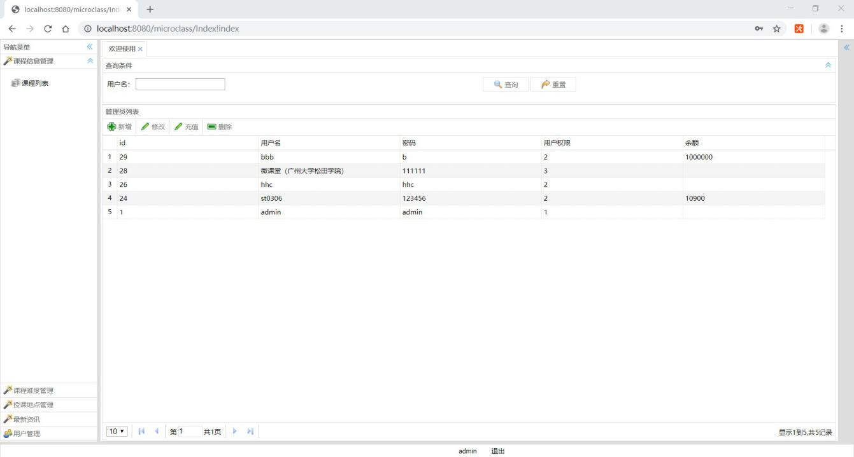
8. **授课地点**

在导航栏中点击“授课地点”来完成修改授课地点内容。

1. **授课地点查询**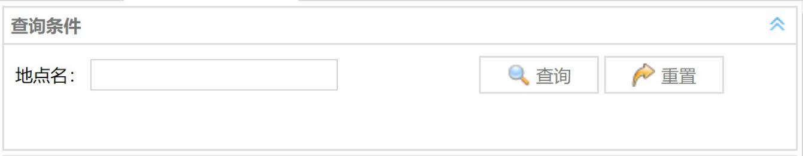
2. **授课教室管理**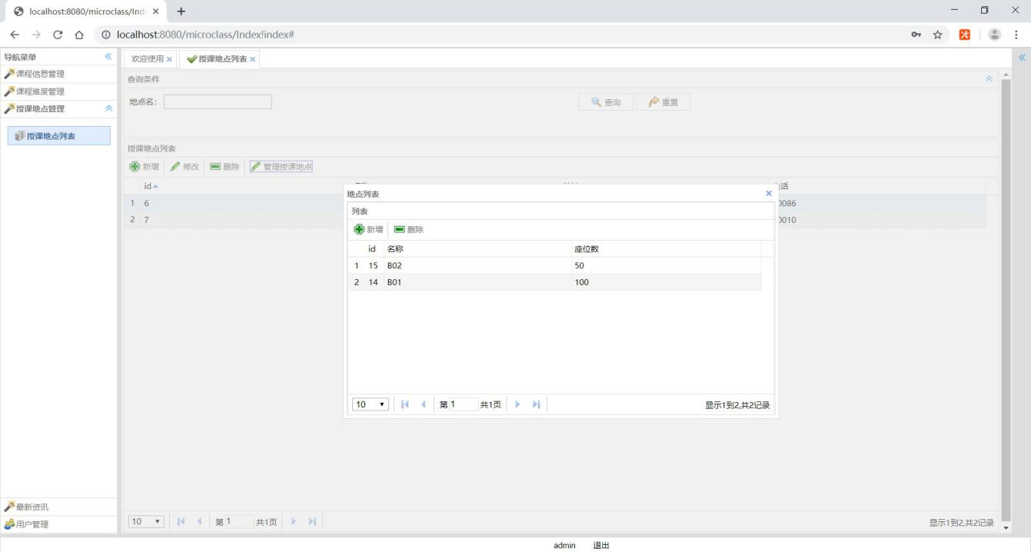
3. **授课地点列表**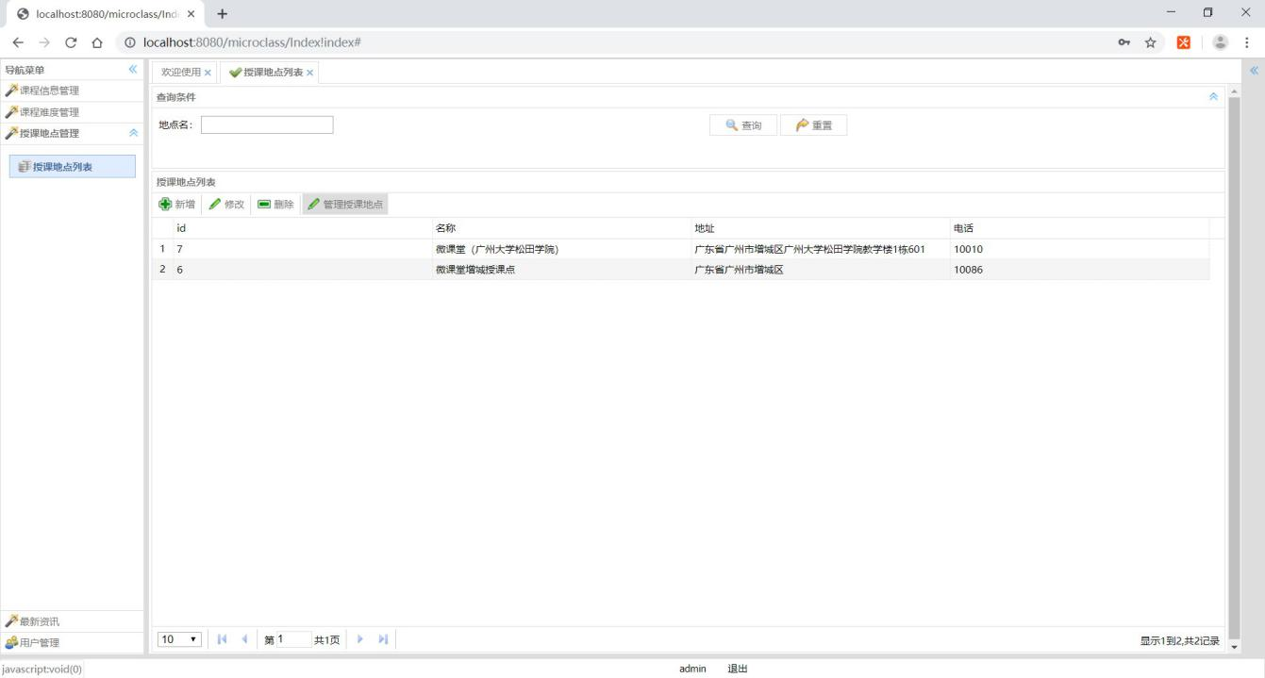
4. **授课地点删除**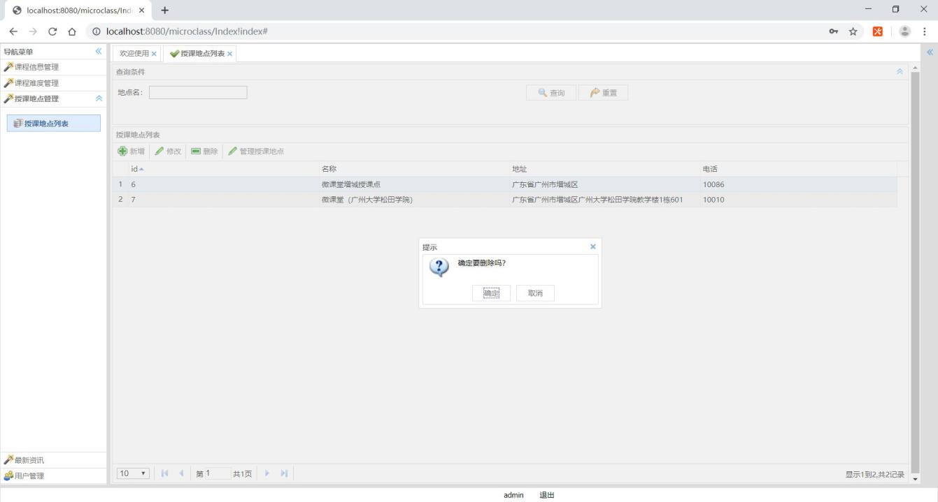
5. **授课地点新增**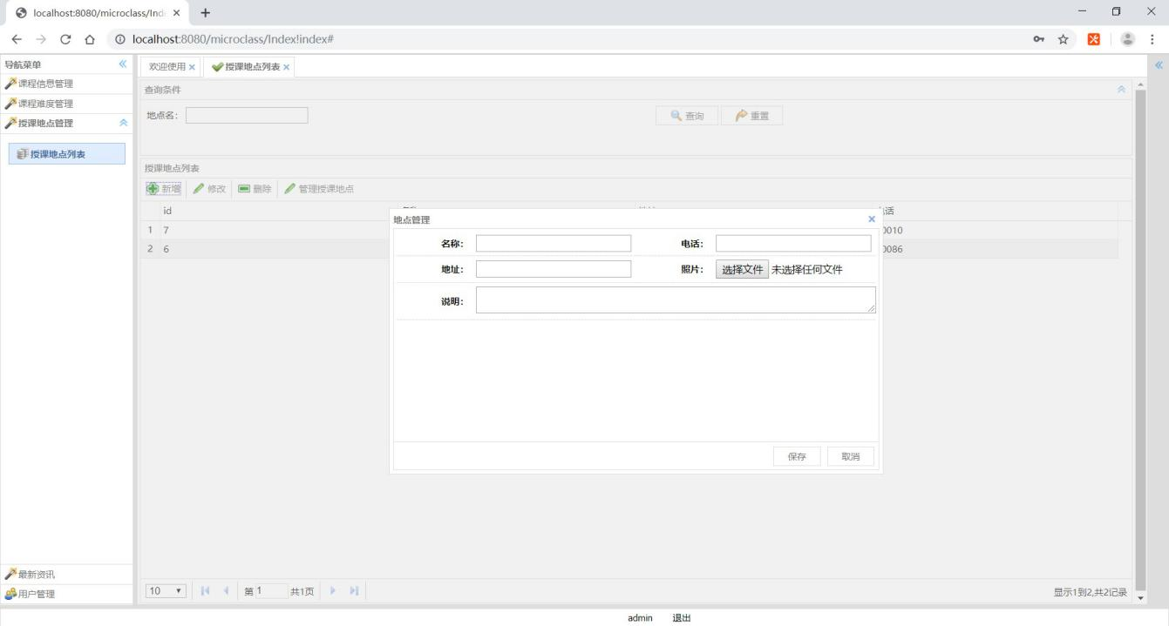
6. **授课地点修改**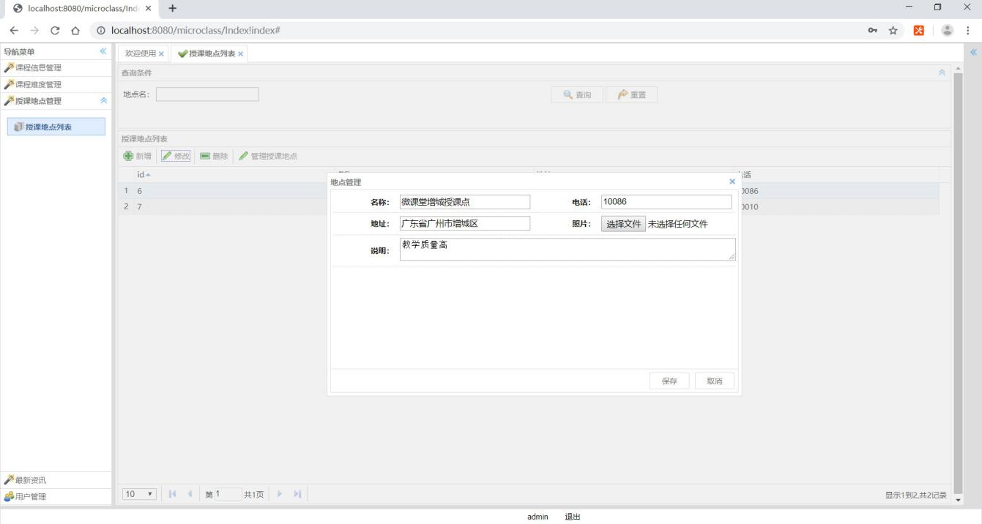
7. **用户管理**

在导航栏中可以点击“用户管理”进行用户管理的操作。

1. **用户查询**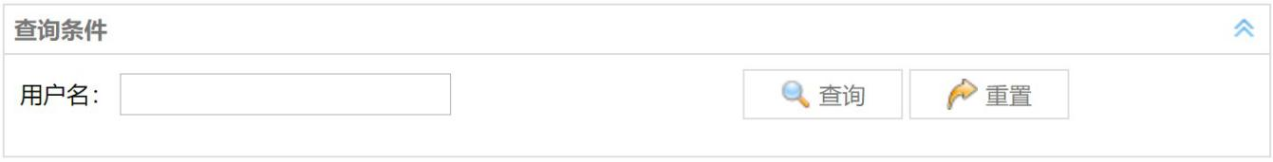
2. **用户充值**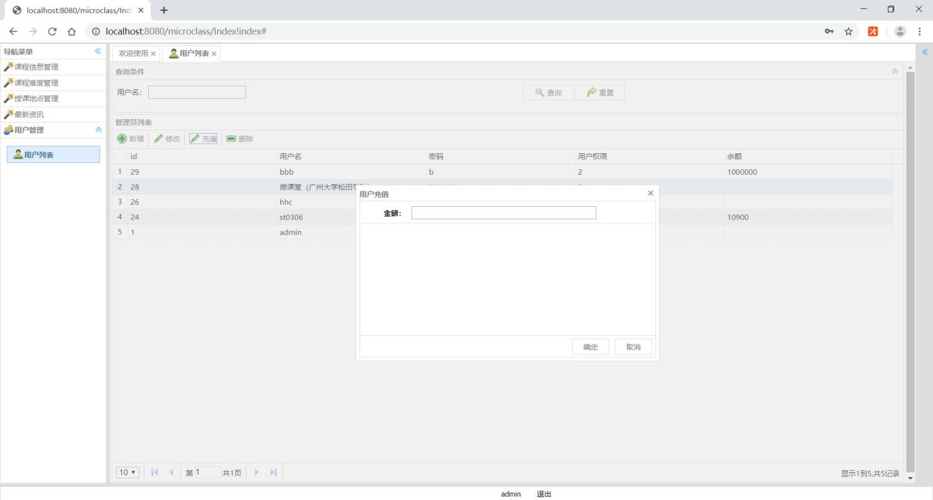
3. **用户列表**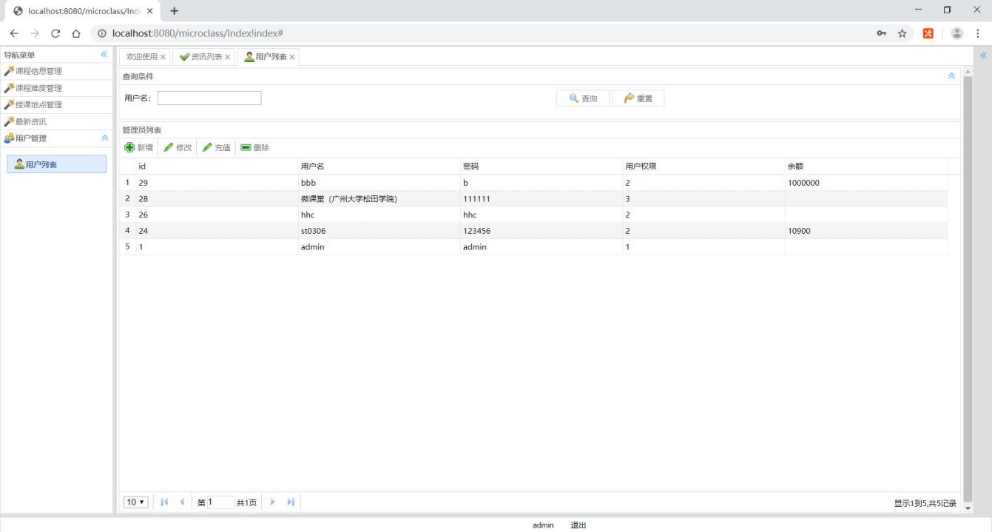
4. **用户删除**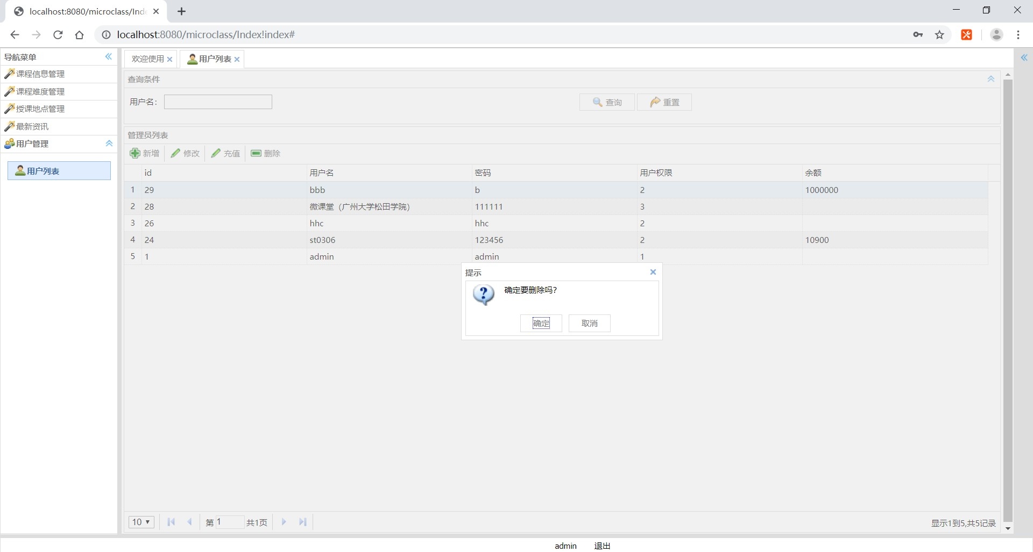
5. **用户新增**
6. **用户修改**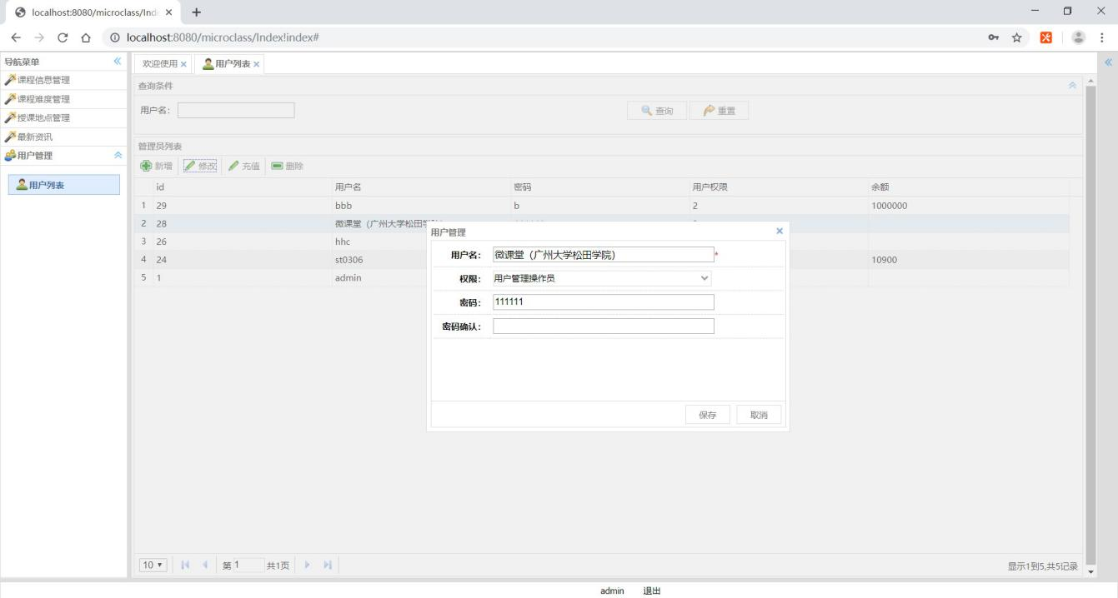
7. **最新资讯**

在导航栏中可以点击“最新资讯”进行最新资讯管理的操作

1. **资讯查询**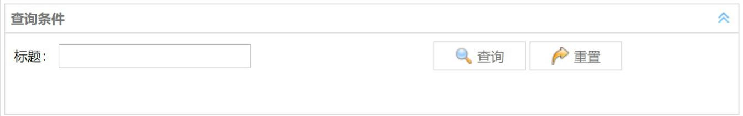
2. **资讯列表**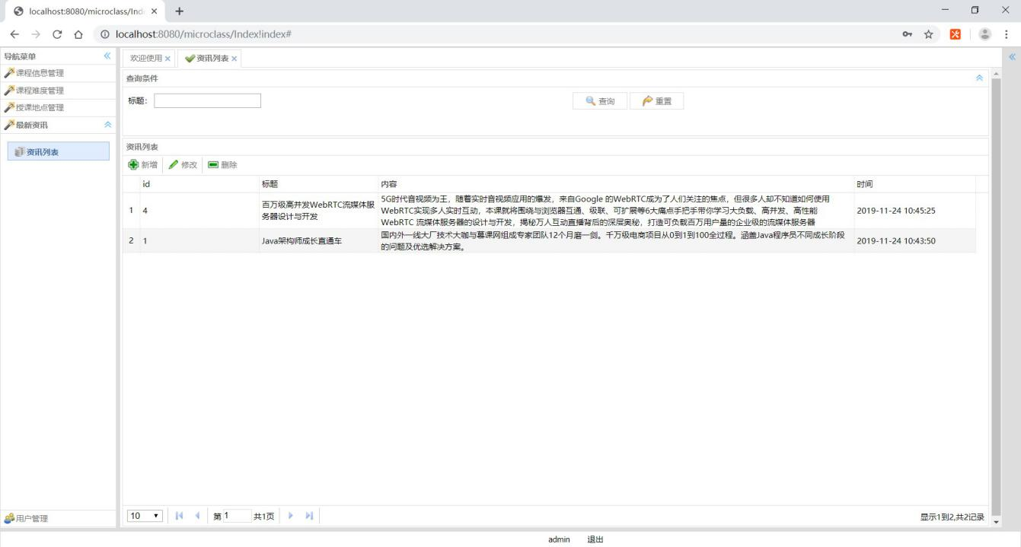
3. **资讯删除**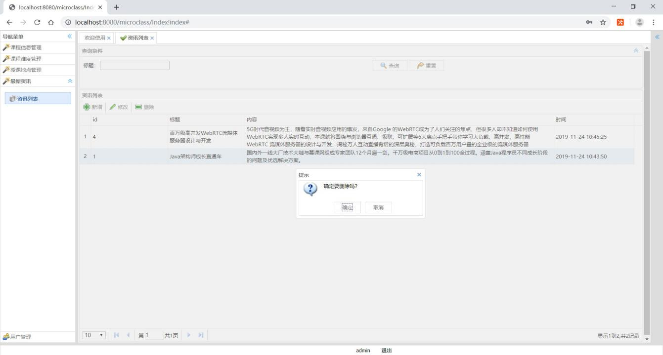
4. **资讯新增**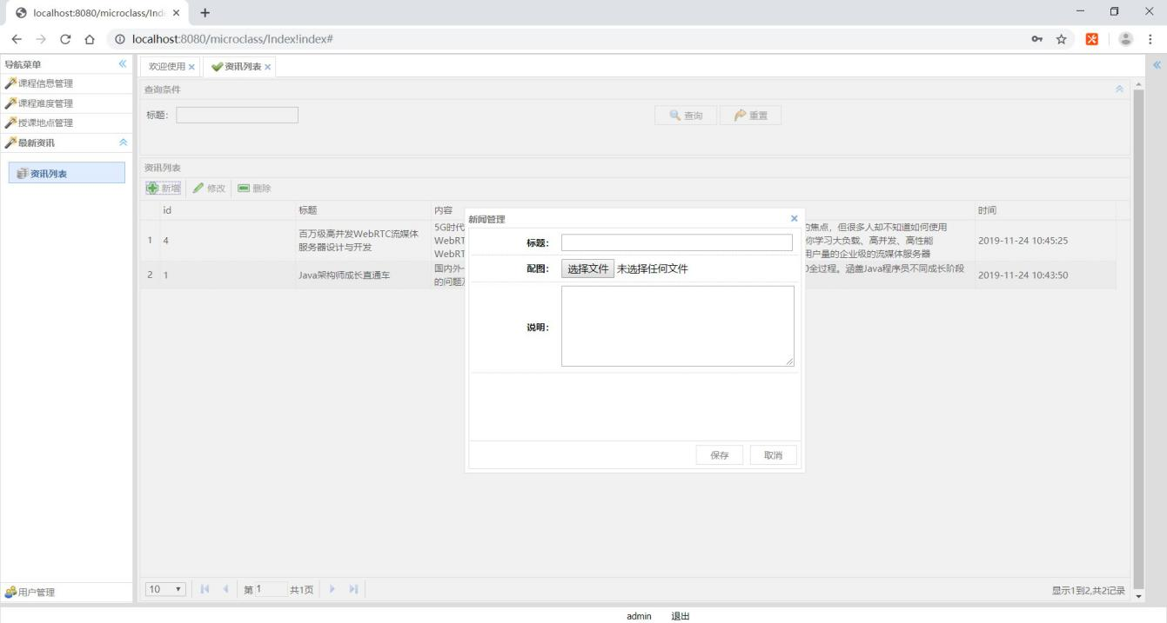
5. **资讯修改**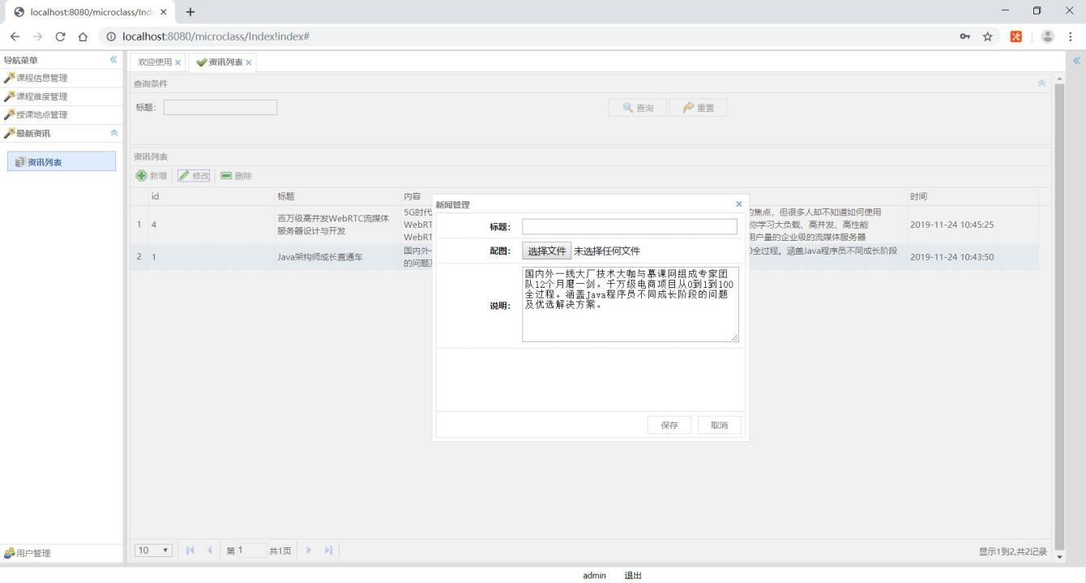
6. **用户管理操作员模块设计与实现**
7. **用户管理操作员**
8. **用户管理登录**

通过从页面获取用户名，密码等信息，然后组装成查询的sql语句进行查询。通过判断必填信息是否为空，如果为空则提示用户或者密码错误，如果不为空则提示用户登录成功。



图6-2-1-1 管理员登录图

**2.用户管理操作员**

用户登录成功后，到达后台管理主页。主页是框架页，由左、右两部分构成。

* 左边是导航菜单，显示相关的管理功能
* 右边是对应管理功能的相关信息

1. **用户查询**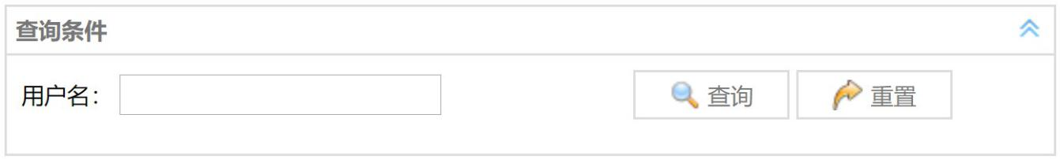
2. **用户充值**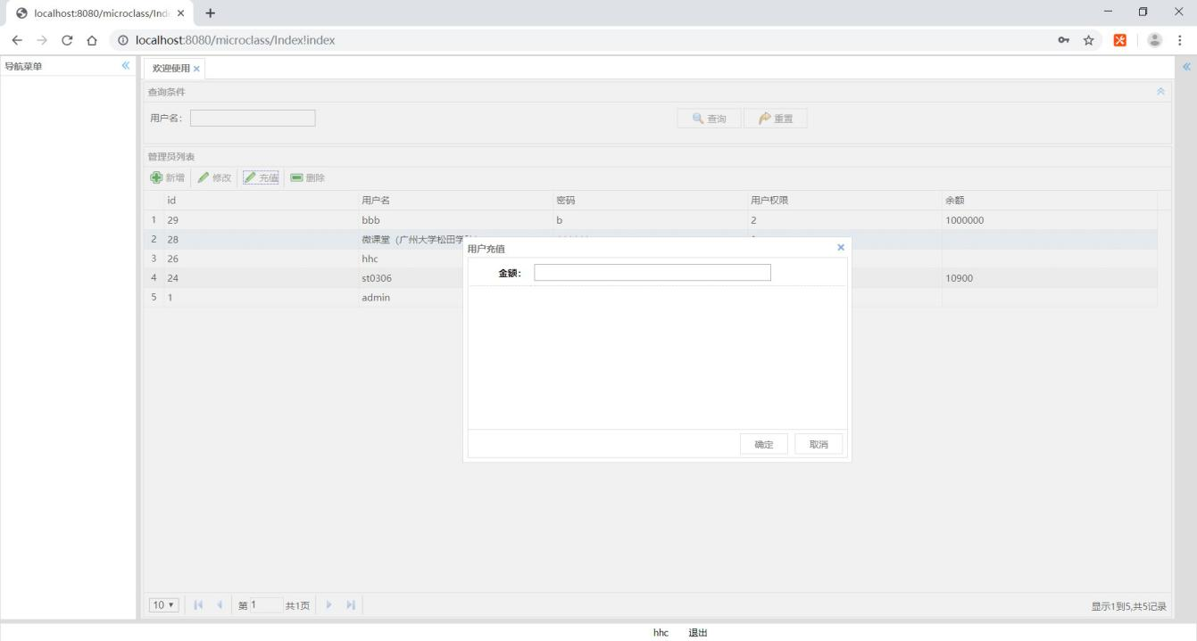
3. **用户列表**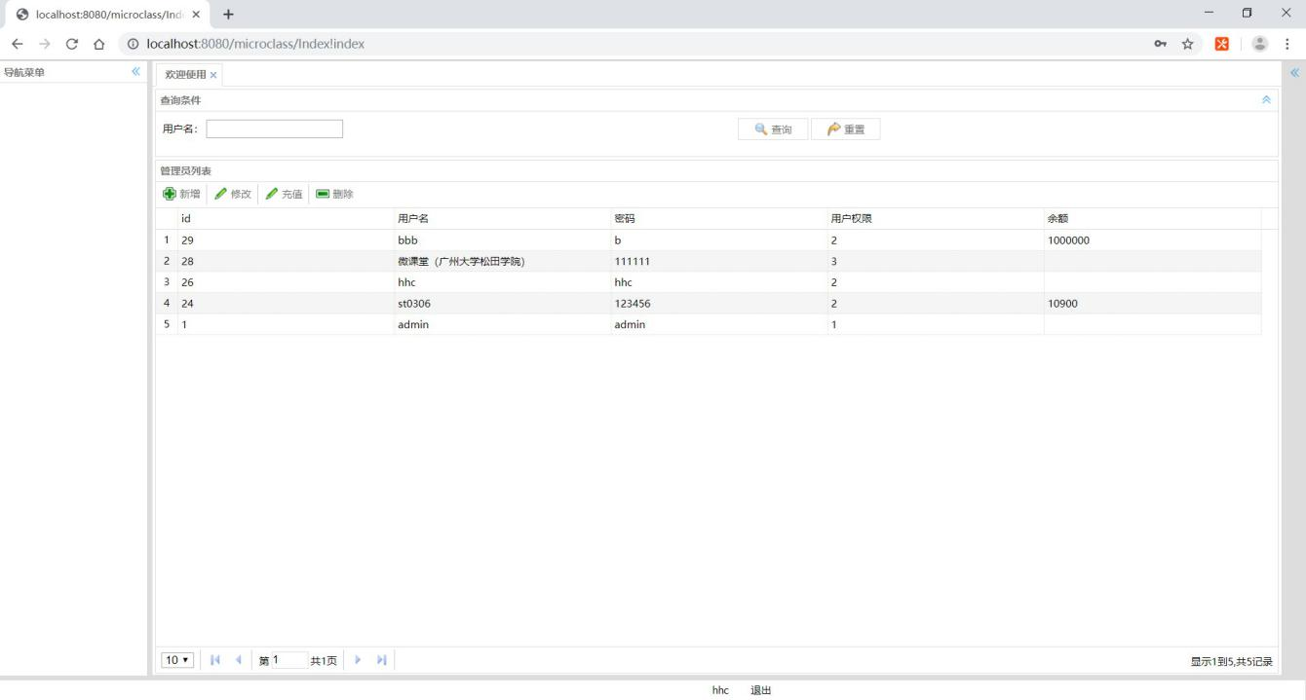
4. **用户删除**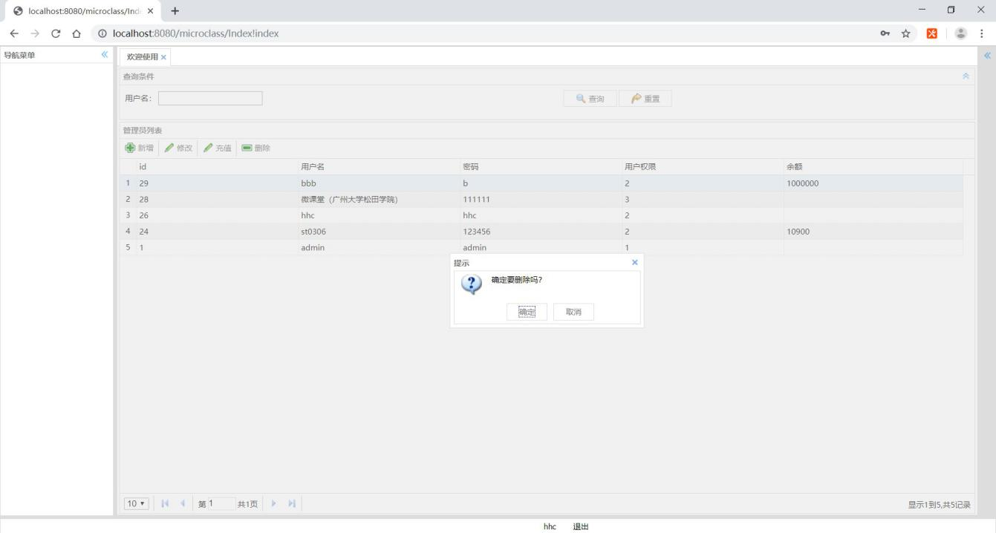
5. **用户新增**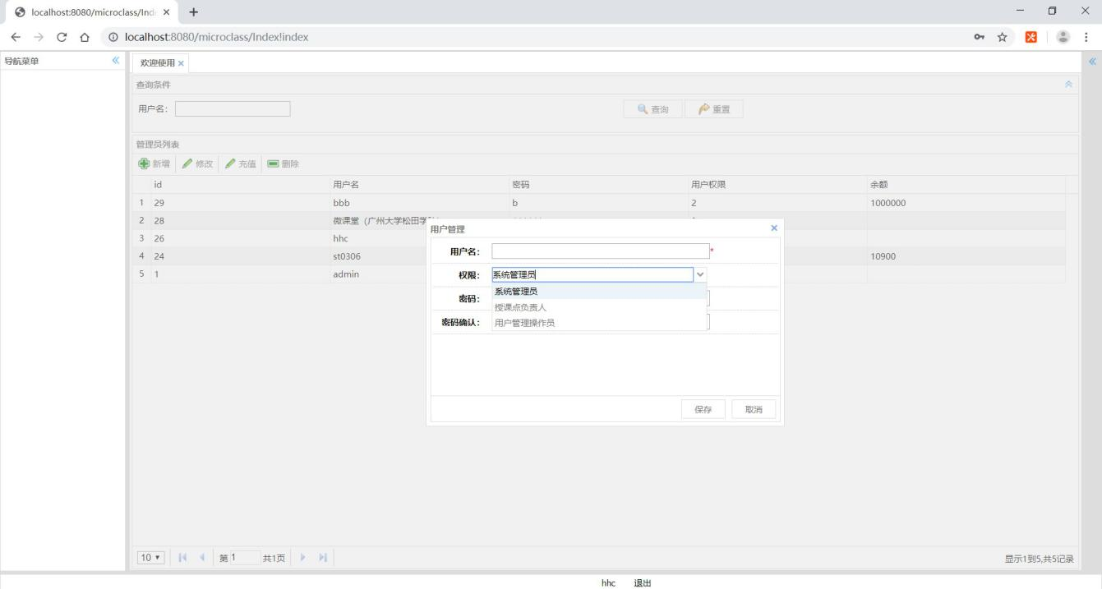
6. **用户修改**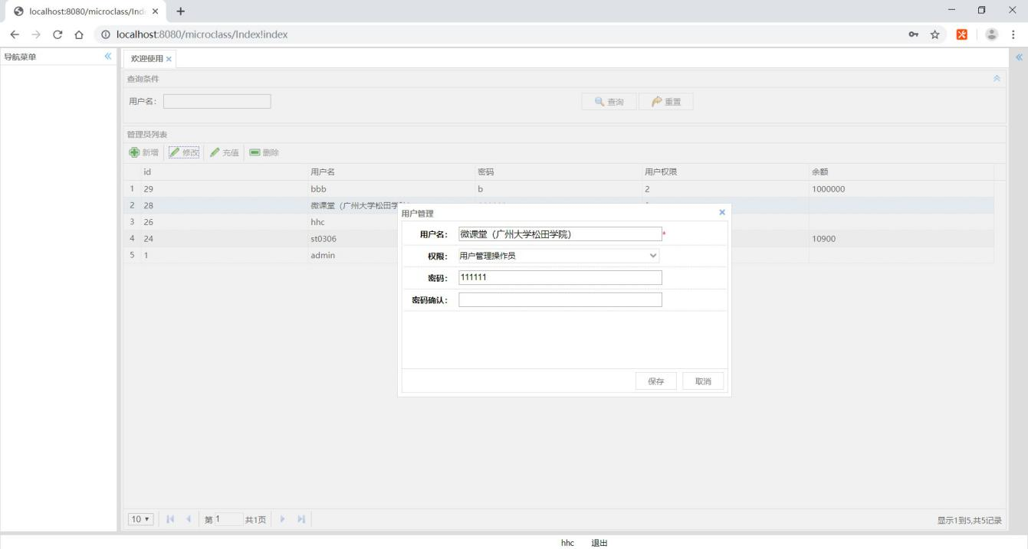
7. **授课点管理员模块设计与实现**

**1授课点管理员登录**

通过从页面授课点管理员，密码等信息，然后组装成查询的sql语句进行查询。通过判断必填信息是否为空，如果为空则提示授课点管理员或者密码错误，如果不为空则提示授课点管理员登录成功。



1. **课程管理 进行数据增删改查操作**
2. **课堂列表**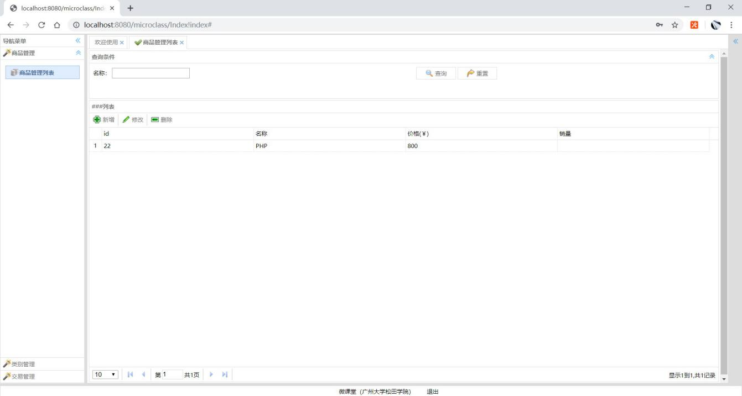
3. **课堂删除**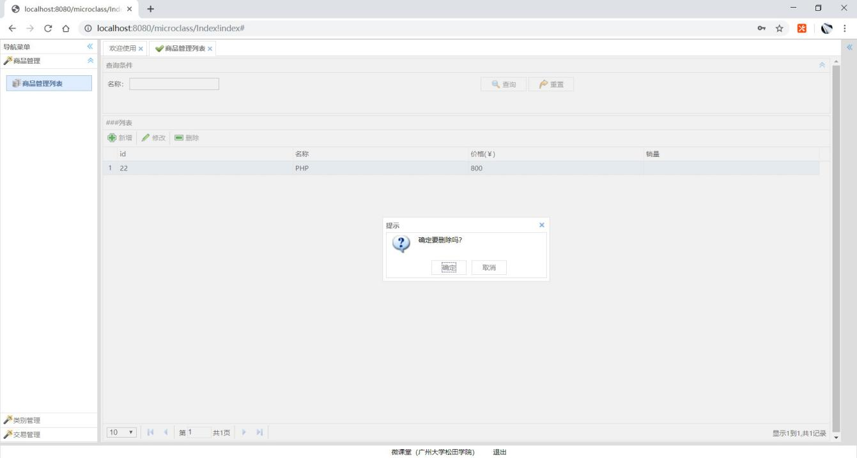
4. **课堂添加**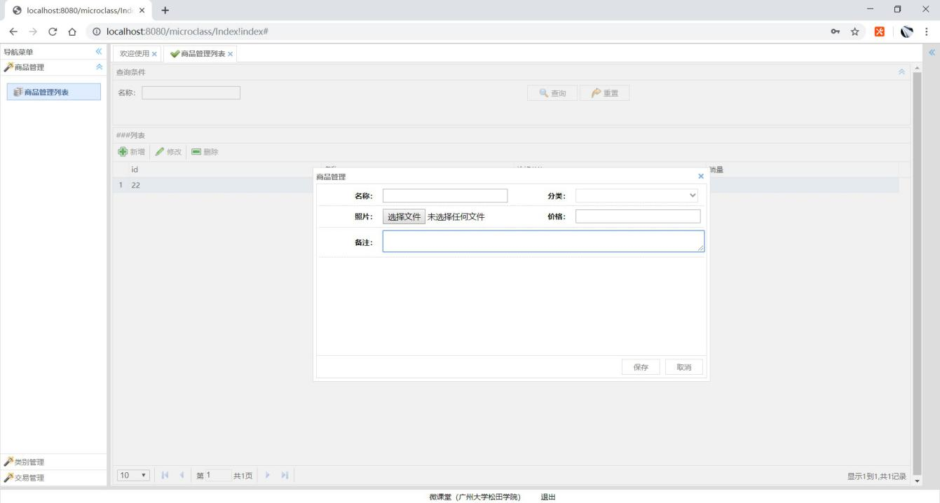
5. **课堂修改**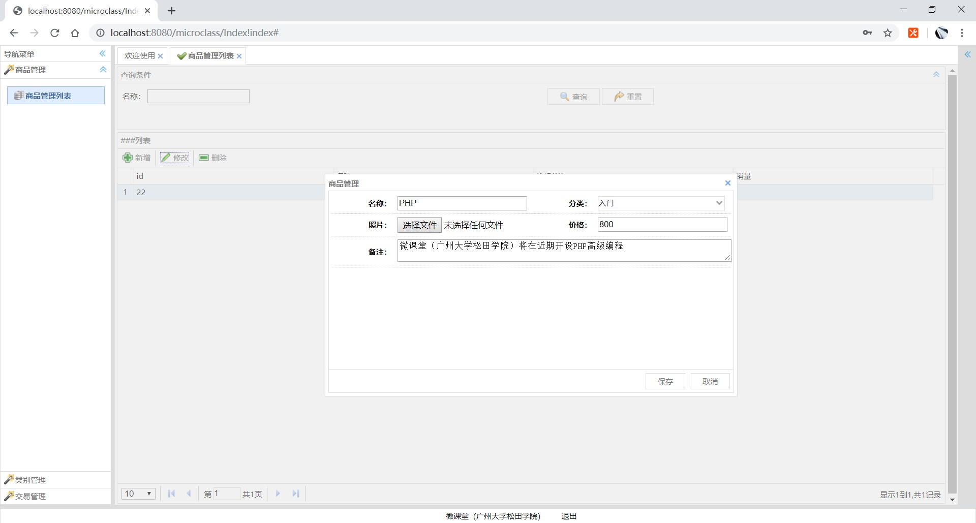
6. **课程难度 设置数据的难易度**
7. **难度列表**
8. **课堂难度新增**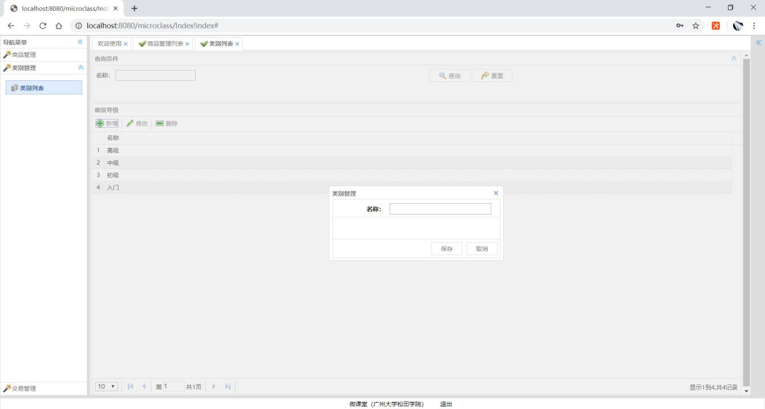
9. **难度修改**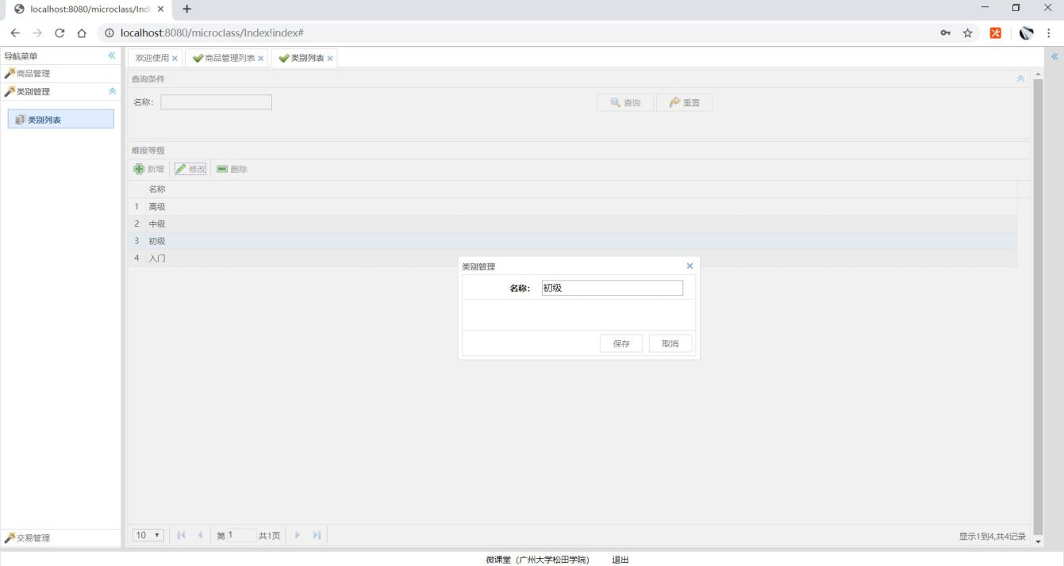
10. **系统的调试与测试**
11. **软件测试目的**

软件测试的目的，第一是确认软件的质量，其一方面是确认软件做了你所期望的事情，另一方面是确认软件以正确的方式来做了这个事件。第二是提供信息，比如提供给开发人员或程序经理的反馈信息，为风险评估所准备的信息。第三软件测试不仅是在测试软件产品的本身，而且还包括软件开发的过程。如果一个软件产品开发完成之后发现了很多问题，这说明此软件开发过程很可能是有缺陷的。因此软件测试的第三个目的是保证整个软件开发过程是高质量的。

软件质量是由几个方面来衡量的：一、在正确的时间用正确的的方法把一个工作做正确。二、符合一些应用标准的要求，比如不同国家的用户不同的操作习惯和要求，项目工程中的可维护性、可测试性等要求。三、质量本身就是软件达到了最开始所设定的要求，而代码的优美或精巧的技巧并不代表软件的高质量。四、质量也代表着它符合客户的需要。作为软件测试这个行业，最重要的一件事就是从客户的需求出发，从客户的角度去看产品，客户会怎么去使用这个产品，使用过程中会遇到什么样的问题。

1. **系统测试方案**

根据系统测试目的并结合面向对象方法，我们给出了如下系统测试方案：

（1）尽早的、不断的进行系统测试。我们知道，错误发现的越早，改正它所付出的代价也就越小。由于错误的发生往往是不可避免的，因此我们的系统测试贯穿于整个开发过程中，而不是把系统测试仅仅看作是软件开发的一个独立阶段。

（2）设计测试用例时，给出测试的预期结果。一个测试用例由两部分组成：测试用的输入数据和该输入数据所期望的程序运行结果。这样测试时才能有一个判断标准，利用输入数据得出测试数据并和预测数据进行比较，看它们是否一致。

（3）我们在设计测试用例时，不仅有合法的输入测试用例，还有非法的输入测试用例。因为，在系统的实际使用过程中，由于各种原因，用户往往会使用一些非法的输入，比如按错了键或者使用了非法的命令等，所以，我们特别注意设计非法的输入测试用例来进行测试。

（4）在对系统修改完之后进行回溯测试。我们在修改系统的同时往往又会引入新的错误，所以在对程序修改完之后，用以前的用例进行回归测试。

1. **测试用例**

由于功能模块较多，测试内容篇幅较长，所以在本说明书中只介绍管理类用户登录系统的测试用例，下表是本系统管理员用户登录的测试表，从测试的结果来看与期望结果完全相同。

|  |  |  |  |  |  |
| --- | --- | --- | --- | --- | --- |
| 功能特性 | 用户登录验证 | | | | |
| 测试目的 | 验证是否输入合法的信息 | | | | |
| 测试数据 | 用户名称：admin 密码：admin | | | | |
| 测试内容 | 操作描述 | 数据 | 期望结果 | 实际结果 | 测试状态 |
| 1 | 输入用户姓名，按“登录”按钮。 | 用户姓名：admin，  密码为空 | 显示警告信息“用户名或密码误!” | 显示警告信息“用户名或密码误!” | 与期望结果相同 |
| 2 | 输入密码，按“登录”按钮。 | 用户姓名为空，密码：000000 | 显示警告信息“用户名或密码误!” | 显示警告信息“用户名或密码误!” | 与期望结果相同 |
| 3 | 输入用户姓名和密码，按“登录”按钮。 | 用户姓名：admin，  密码：0 | 显示警告信息“用户名或密码误!” | 显示警告信息“用户名或密码误” | 与期望结果相同 |
| 4 | 输入用户姓名和密码，按“登录”按钮。 | 用户名：admin，密 码：admin | 正确登录到操作界面 | 正确登录到操作界面 | 与期望结果相同 |